四川中衡检测技术有限
报告书信息网上公示内容填报表 ZLJL/43-01
报告书名称 | 四川金瑞锦玻璃有限公司定期检测
用人单位名称 | 四川金瑞锦玻璃有限公司 |  | 联系人 | 彭老师
用人单位地址 | 四川省成都市金堂县三溪镇橙香路3号（四川金堂工业园区内）
技术服务项目组成员 | 何东、曾强
现场调查人员 | 何东、曾强 | 现场调查时间及照片 | 2023.3.31 | 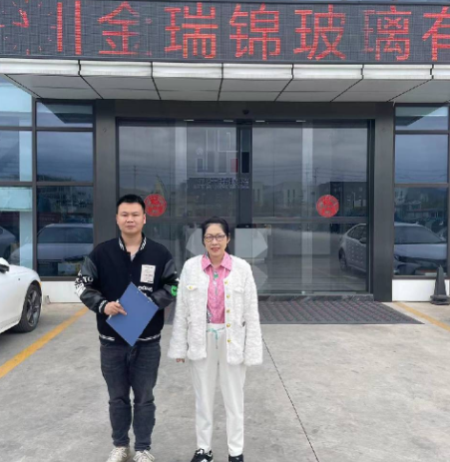
现场采样人员 | 何东、曾强 | 现场采样时间及照片 | 2023.4.3
现场检测人员 | 何东、曾强 | 现场检测时间及照片 | 2023.4.3
用人单位陪同人员 | 彭老师

